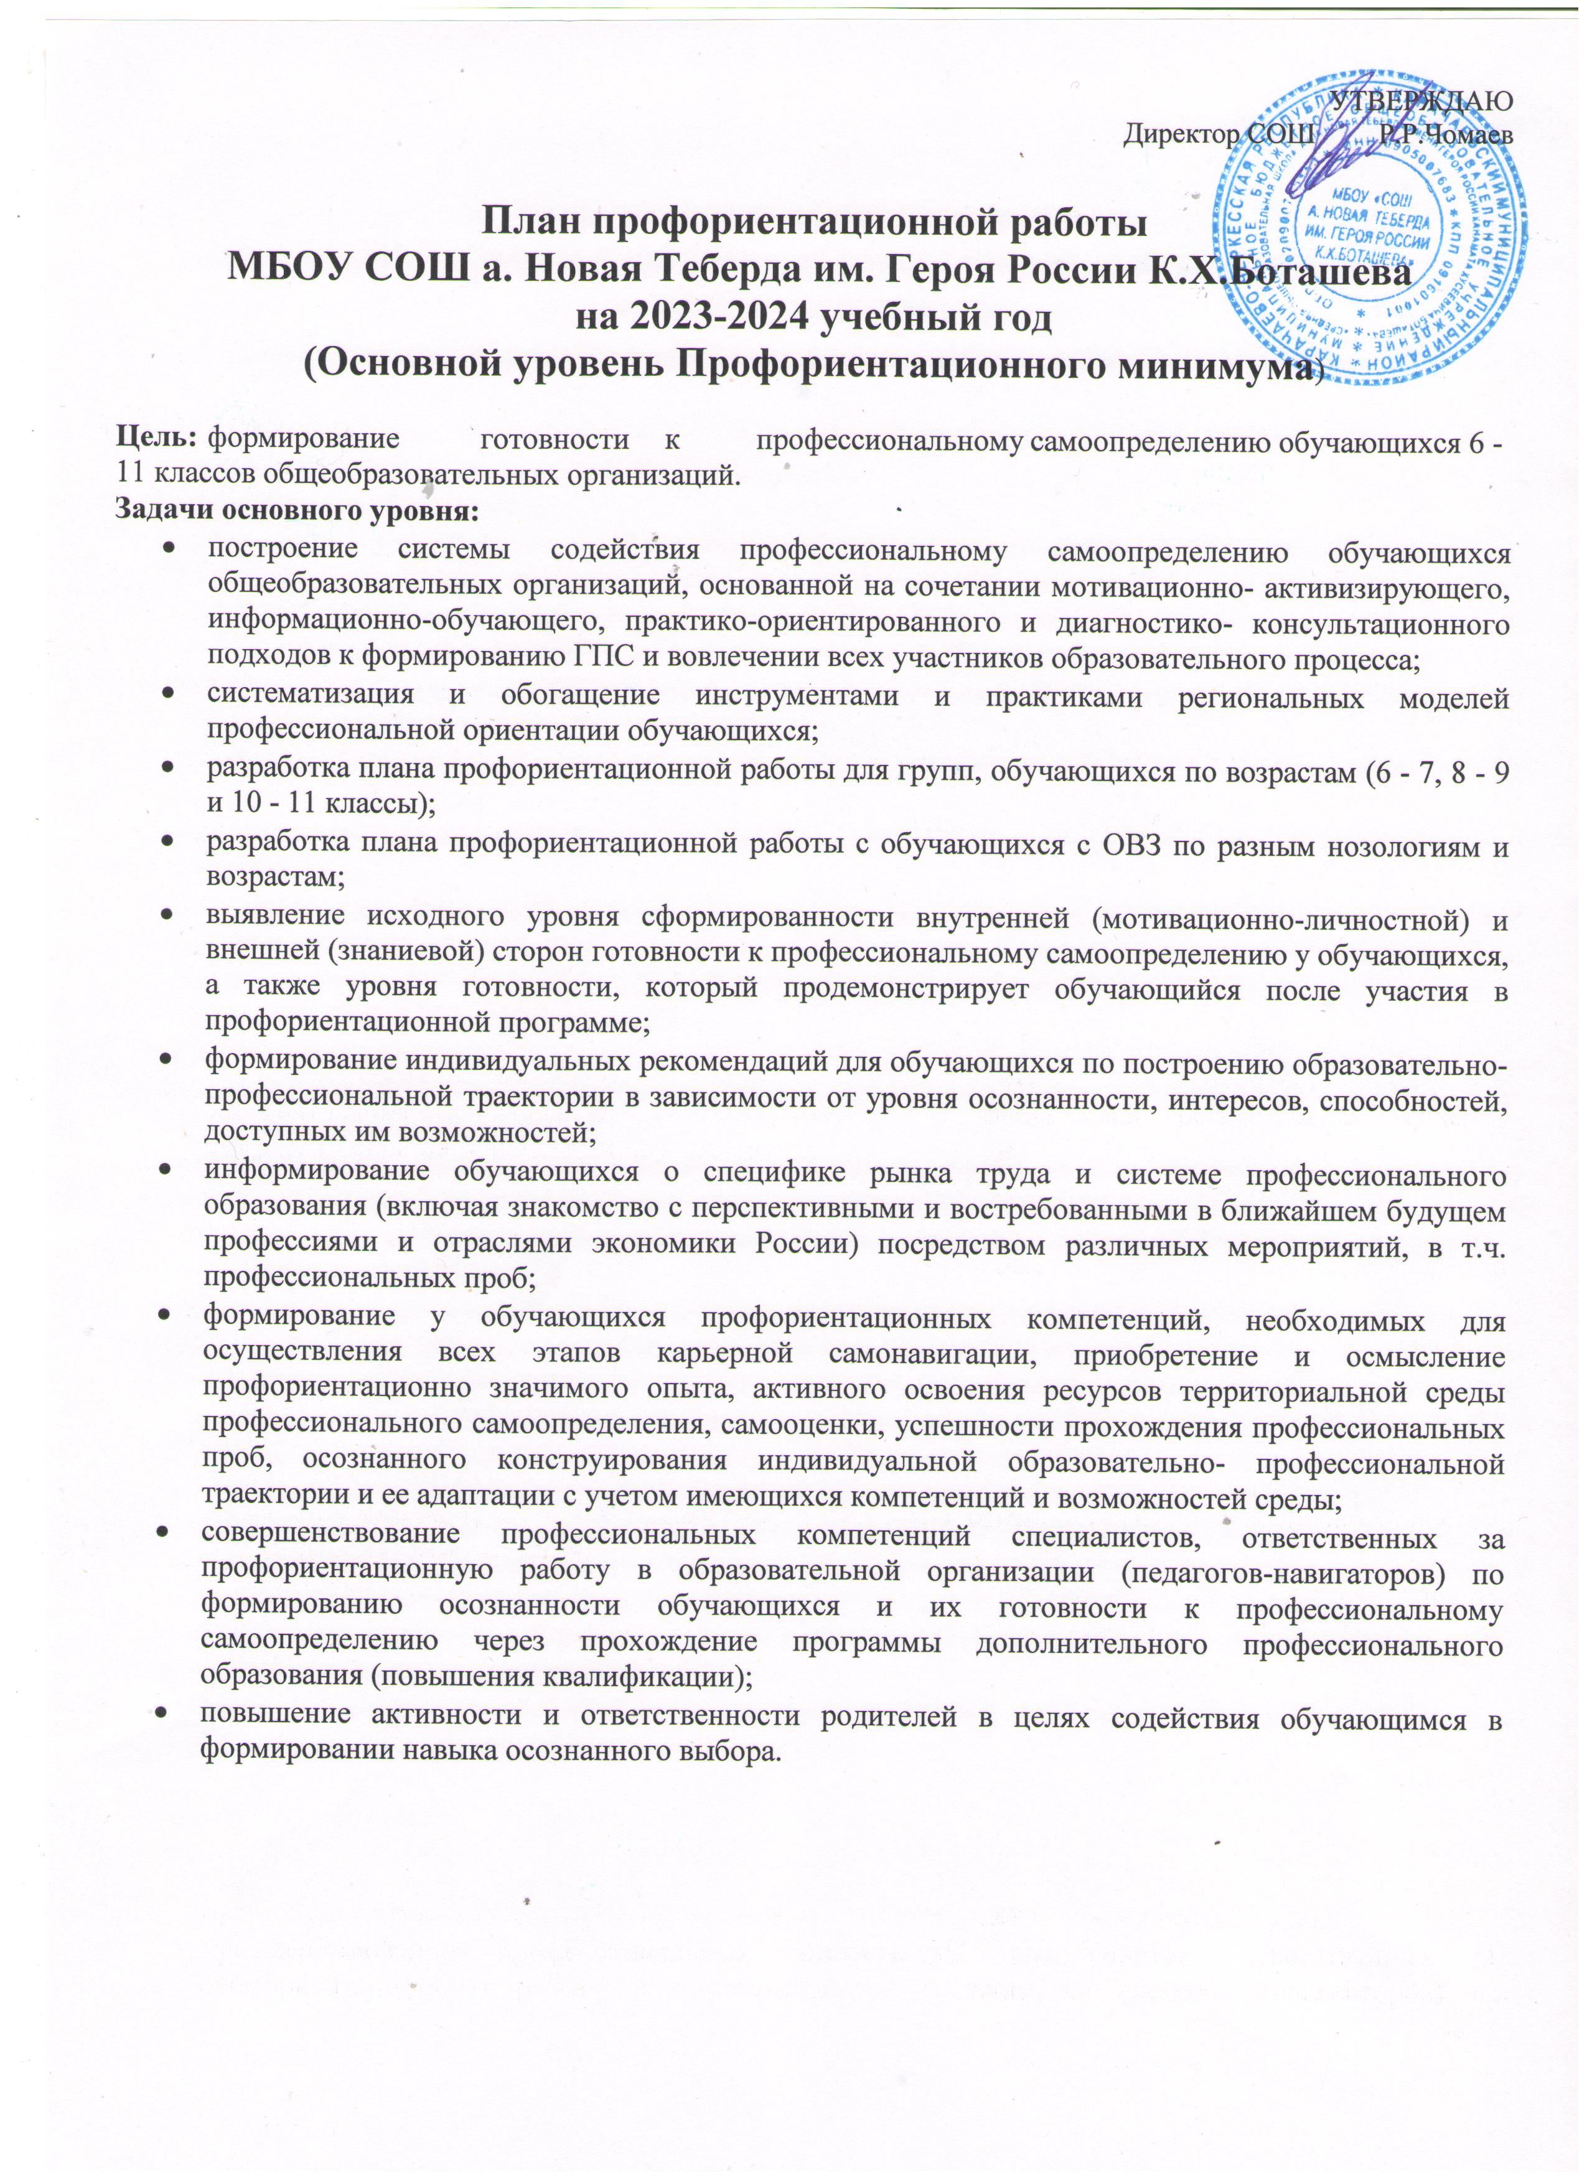

**Планируемые результаты:**

* для обучающихся 6 - 11 классов - развитие всех компонентов готовности к профессиональному самоопределению (в т.ч. повышение осознанности и самостоятельности в планировании личных профессиональных перспектив), построение индивидуальной образовательно-профессиональной траектории;
* для родителей - получение рекомендаций по возможной помощи самоопределяющимся подросткам, получение современной и актуальной информации о рынке образования и рынке труда (регионального и федерального уровней), включая информацию о наиболее перспективных и востребованных в ближайшем будущем профессиях и отраслях экономики Российской Федерации;
* для педагогов и специалистов - повышение квалификации в области методов и технологий профессиональной ориентации обучающихся. Применение методик, направленных на активизацию профессионального самоопределения, понимание возможностей и ограничений диагностических инструментов. Освоение новых, современных, научно обоснованных методик и технологий;
* для работодателей - привлечение мотивированных обучающихся к производственным задачам, повышение интереса к организации. Обучение наставников, работающих с учащимися.

Реализация плана предусматривает активное участие педагогов, родителей обучающихся МБОУ «СОШ а. Новая Теберда им. Героя России К.Х.Боташева» сотрудников центра занятости населения и иных заинтересованных лиц в проведении профориентационных мероприятий, направленных на подготовку востребованных в регионе профессиональных кадров.

В школе профориентационная работа проводится администрацией учреждения, классными руководителями, учителями-предметниками, педагогом-

психологом, социальным педагогом, педагогом – организатором.

По результатам участия во всех мероприятиях основного уровня реализации Профориентационного минимума для обучающегося формируется индивидуальная рекомендация по построению образовательно-профессиональной траектории.

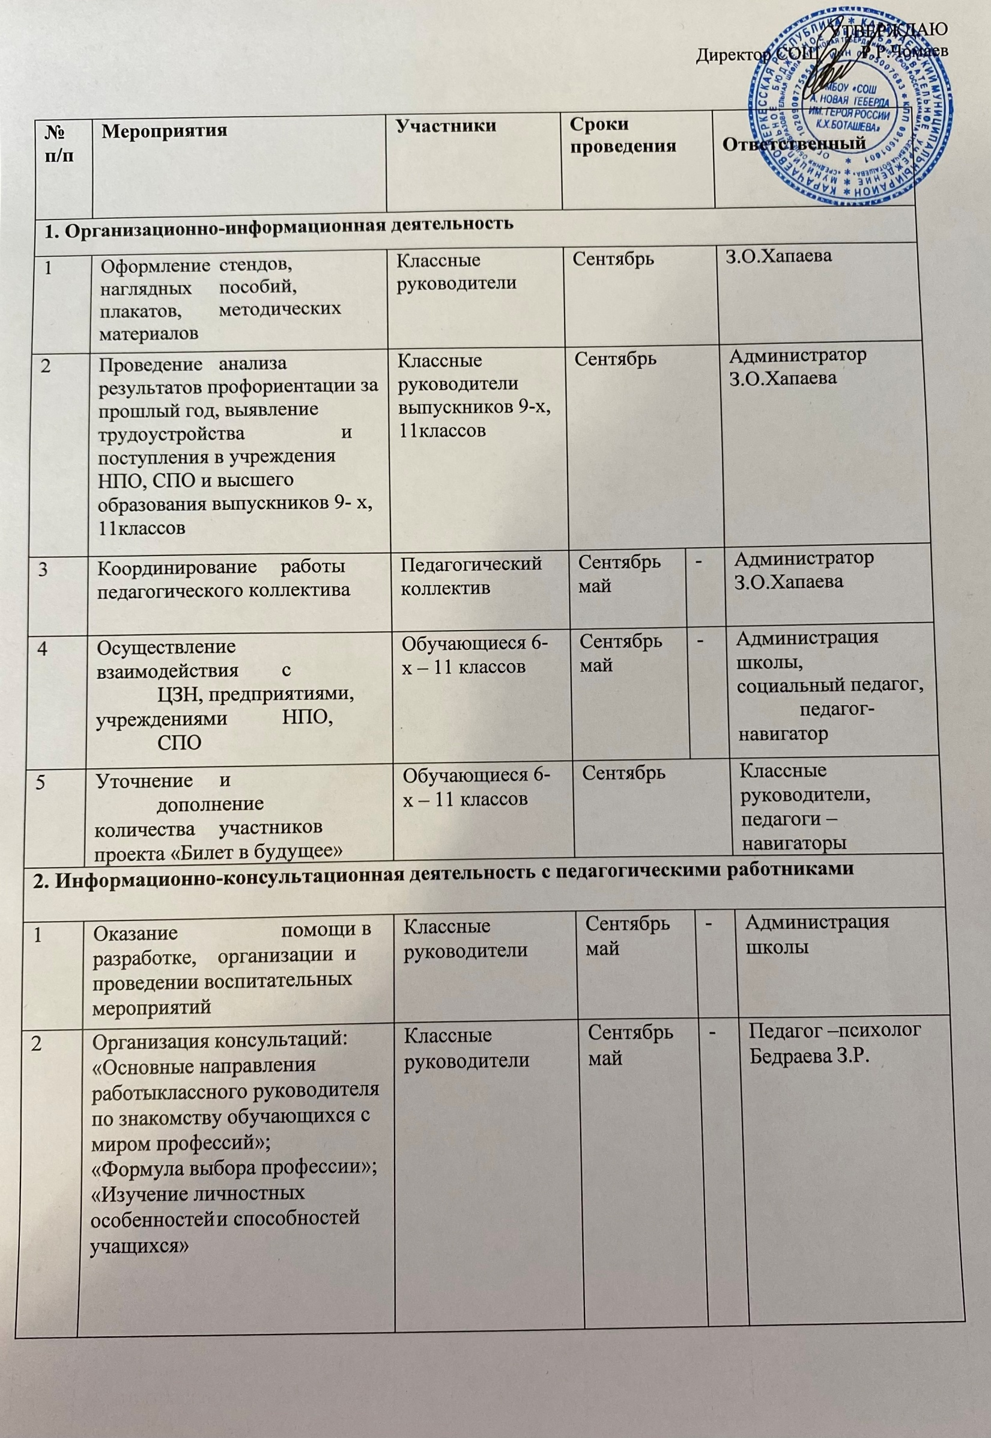

|  |  |  |  |  |  |  |  |  |  |  |  |  |  |
| --- | --- | --- | --- | --- | --- | --- | --- | --- | --- | --- | --- | --- | --- |
| **№ п/п** | **Мероприятия** | | | **Участники** | **Сроки проведения** | | | | | **Ответственный** | | | |
| 3 | Педсовет «Воспитание как  приоритет государственной  политики»  - роль профориентационной  работы учителя в создании  современной личности | | | Педагогический коллектив | январь | |  | | | Заместитель директора, З.О.Хапаева  педагог  – психолог  Бедраева З.Р. | | | |
| 4 | Теоретический семинар  «Организация работы с детьми «группы риска» и  семьями, состоящими на  различных видах  профилактического учета» | | | Педагогический коллектив | февраль | |  | | | Социальный педагог | | | |
| 5 | Подготовка по программе дополнительного  профессионального образования | | | Педагог навигатор | Сентябрь декабрь | |  | | | Администратор | | | |
| **3. Профориентационные мероприятия с обучающимися** | | | | | | | | | | | |
| 1 | Внеурочная деятельность Курс  профессионального самоопределения  школьников «Знакомство с миром профессий» | | | 1- 4 классы | Каждый четверг сентябрь- май | | | Классные руководители 1- 4 классов | | |
| 2 | Курс внеурочной деятельности "Россия – мои горизонты". | | | 6- 11 классы | Каждый четверг  Сентябрь- май | | | Классные  руководители 6-х – 11классов | | |
| 3 | Участие во Всероссийском проекте по профориентации  «Билет в будущее» | | | 6- 11 классы | Сентябрь -май | | | Классные  руководители, педагог и–навигаторы | | |
| 4 | Участие обучающихся во Всероссийском проекте открытые онлайн-уроки  «ПроеКТОриЯ» | | | 8-11 классы | Сентябрь- май | | | Классные  руководители | | |
| 5 | Реализация предпрофесионального  образования  11 класс – универсальный класс психолого-  педагогической направленности | | | 11 классы | Сентябрь-май | | | Администрация школы | | |
|
|
| 6 | Школьный  профориентационный  марафон (беседы, дискуссии, мастер-классы,  коммуникативные и деловые игры) | | 2 – 11 классы | | Апрель | | | Администратор | | |
| 7 | Организация и проведение - классных часов по профориентации | | 1 – 11 классы | | Сентябрь май | | – | Классные  руководители,  администратор | | |
| 8 | Уроки профориентационной направленности в рамках учебного предмета  «Технология» | | 1 – 8 классы | | Сентябрь май | | – | Учителя –  технологии | | |
| 9 | Уроки  общеобразовательного цикла, включающие элементзначимости  учебногопредмета для профессиональной  деятельности | | 1 – 11 классы | | Сентябрь май | | – | Учителя –  предметники | | |
| 10 | Участие обучающихся в днях открытых дверей учреждений НПО, СПО и высшего  образования | | 8-11 классы | | Сентябрь май | | – | Классные  руководители, администратор | | |
| 11 | Участие обучающихся в работе ярмарки вакансий ЦЗН с целью знакомства с учреждениями СПО и  высшего образования и рынком труда | | 8-11 классы | | Март - апрель | | | Классные  руководители, администратор | | |
| 12 | Организация деятельности  по созданию портфолио выпускников школы | | 8-11 классы | | Сентябрь май | | – | Классные руководители | | |
| 13 | Вовлечение учащихся в общественно-полезную  деятельность в соответствии с познавательными и  профессиональными интересами | | 1 – 11 классы | | Сентябрь май | | – | Учителя –  предметники, классные  руководители | | |
| 14 | Онлайн-уроки профессий" | "Шоу | 7-11 классы | | Сентябрь май | | – | Классные руководители | | |
| 15 | Проектная деятельность | | 4-10 классы | | Сентябрь май | | – | Учителя–  предметники, классные  руководители | | |
| 1 | Проведение  индивидуальных  консультаций с родителями  по проблемам выбора  учебных предметов, курсов,  модулей формируемой  части учебного  плана, внеурочной  деятельности | | 1-10 классов | | Май | | | | Администратор классные  руководители | | | |
| 2 | Родительские  собрания | | Родители  обучающихся 1-11 классов | | Сентябрь май | – | | | Администрация  школы, классные руководители | | | |
| 3 | Привлечение родителей к участию в проведении  мероприятий классно- урочной системы | | Родители обучающихся 1-11 классов | | Сентябрь май | – | | | Администрация школы, классные руководители | | | |